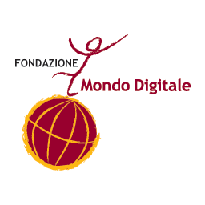


CSFIRST DAY
COMPUTER SCIENCE FIRST ARRIVA NELLA SCUOLA ITALIANA
CON GOOGLE E FONDAZIONE MONDO DIGITALE

Roma, 17 ottobre 2018, ore 11.30
IIS Leonardo Da Vinci (via Cavour 258)

BOZZA PROGRAMMA

11.30 | Modera e introduce Giampaolo Colletti, Sole 24 Ore
11.45 | INTERVENTO DI APERTURA  Salvatore Giuliano, Sottosegretario di Stato per l'Istruzione, l'Università e la Ricerca, Ministro dell’Istruzione, dell’Università e della Ricerca
12 | LA DIGITAL TRANSFORMATION DELLA SOCIETÁ E DELLA SCUOLA  - Diego Ciulli, Public Policy Manager Google  - Mirta Michilli, direttore generale Fondazione Mondo Digitale
12.20 | TESTIMONIANZE DEI DOCENTI  - Clotilde Paisio, dirigente scolastico Liceo ginnasio statale G.B.Vico di Napoli  - Miriam Fucini, docente IC Tullio De Mauro di Roma  - Angela Fumasoni, IC Paesi Orobici di Sondrio
12.40 | CONCLUSIONI E LIGHT LUNCH

CSFIRST DAY
Dalle 9 alle 11 laboratorio con le formatrici della Fondazione Mondo Digitale
Valentina Gelsomini e Lara Forgione

